Продовження додатка 11

Схема ідеальної моделі стрибка та

можливих відхилень від неї

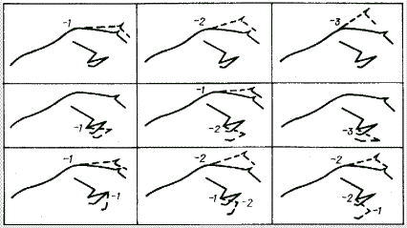

- ідеальна модель стрибка, - - - можливі відхилення від ідеальної моделі; -1, -2, -3 - кількість штрафних балів за порушення техніки стрибка.

Начальник Департаменту ринків  продукції тваринництва з Головною  державною племінною інспекцією | Д.М.Микитюк

